CNAM | LP DOM | TD2  Wifi, LAN et WAN
Objectif : Comprendre les principaux éléments du Wifi, connaitre les notions d’adresses MAC, d’adresses IP, d’adresses privées et publiques (NAT), les notions de serveurs DHCP et DNS, masques de sous-réseau.

Table des matières
1 Le wifi 2
1.1 Présentation 2
1.2 Rappel des fréquences utilisées en wifi 3
1.3 Bandes de fréquences et canaux 4
1.4 Un peu de vocabulaire 5
1.5 Exemple de réseau (Wifi Analyser) 5
1.6 Sécurité des réseaux Wifi 6
1.7 Questions 7
2 Les adresses MAC 8
2.1 Trouver son adresse MAC 8
3 Les adresses IP et masques de sous-réseaux 9
3.1 A quoi sert l’adresse IP d’une machine ? 9
3.2 Adresses IP publiques ou adresses privées principe du NAT ? 10
3.3 Exercices 12
3.4 Adresse IP loopback 12
3.5 Les masques de sous-réseau 13
3.6 Exercices 14
4 Les serveurs DHCP et DNS 14
4.1 Le serveur DHCP : 14
4.2 Le serveur DNS 15
4.3 Exercices 17
5 Compléments masques de sous-réseau 17
6 Exercices : 19
6.1 Exercice 1 : réseau local entreprise 19
6.2 Exercice 2 : étude connexion PC 19
6.3 Exercice 3 : étude connexion PC 20
6.4 Exercice 4 : étude téléphone portable 21

Le wifi

Présentation
On rappelle qu’une box internet possède un port Internet (noté WAN) et 4 ports Ethernet (notés LAN). Cette box est aussi point d’accés Wifi. Sur la figure 1, on compare une solution tout en un (solution de droite) à une solution de type entreprise ou l’on trouve 3 matériels différents (le routeur, le ou les switchs et le ou les points d’accés). Cette solution est évidemment bien plus chère (plusieurs milliers d’euros) mais aussi plus ouverte puisqu’elle permet l’ajout de plusieurs points d’accés, de switchs, permet de gérer beaucoup plus de connexions et permet d’intégrer des solutions de type VLAN, VPN, Hotspot Wifi,…
Figure 1 : solutions pour un WLAN Wifi
Le Wi-Fi, basé sur la norme IEEE 802.11, permet la création de réseaux locaux sans fil sur une zone déterminée. Il est ainsi possible de connecter des ordinateurs portables, des machines de bureau, des smartphones à travers une liaison haut débit. Il existe plusieurs normes de communication : 11 Mbit/s en 802.11b , 54 Mbit/s en 802.11g et jusqu’à 1000Mbit/s pour 802.11n et 802.11ac (2.4GHz et 5GHz). L’étendu du Wi-Fi autour de la borne wifi (point d’accés ou en anglais AP ou Access Point) se situe sur un rayon de plusieurs dizaines de mètres en intérieur (généralement entre une vingtaine et une cinquantaine de mètres) et jusqu’à une centaine de mètres en extérieur (fonction de l’antenne).
Il existe plusieurs modes de communication prévus dans la norme que nous allons détailler ci-après.
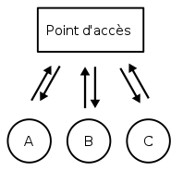
- Le mode infrastructure est le mode le plus connu. On le retrouve dans les lieux publics (universités, aéroports, hotels,..) mais aussi sur les modem/routeur wifi du domicile. Ce mode est basé sur la connexion à un point d’accés wifi (AP) noté appelé aussi borne wifi ou hot spot (si on a plusieurs points d’accés).

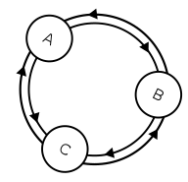
- Un autre mode noté mode Ad-Hoc utilisé lorsque l’on veut connecter 2 ou plusieurs machines sans qu’il n’y ait à proximité de borne wifi. Dans ce mode, les machines se connectent les unes aux autres pour constituer un réseau point à point (peer to peer). Chaque machine joue alors le rôle de client et de point d'accès pour constituer un LAN sans possibilité de connexion vers le WAN sauf si l’on décide d’utiliser une machine du réseau Ad-Hoc comme passerelle vers Internet. Cette possibilité n’est pas forcément la solution la plus utilisée, puisque la solution avec point d’accès est beaucoup plus simple à mettre en œuvre (mode infrastructure).
- Enfin deux autres modes de fonctionnement moins connus car utilisés seulement pour des cas particuliers sont prévus par la norme : le mode pont (bridge) permettant de relier des machines distantes d’un même LAN via une connexion sans fil et le mode répéteur (range extender) permettant d’étendre un réseau wifi d’un hot spot par exemple.
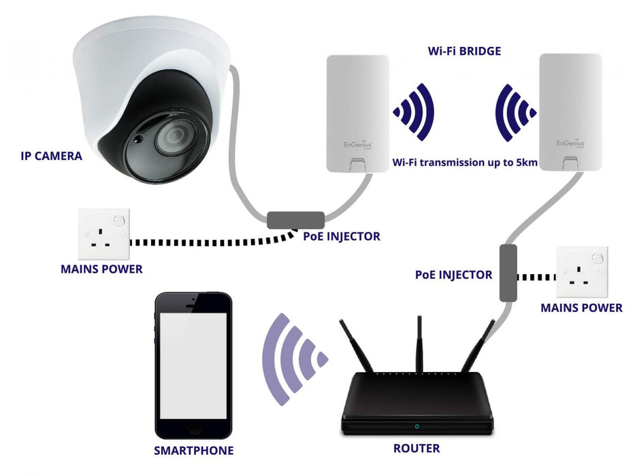

Rappel des fréquences utilisées en wifi
Les fréquences radioélectriques (de 0 à 300 GHz) appartiennent au domaine public. C’est l’ANFR qui gère le Tableau National de Répartition des Bandes de Fréquences (TNRBF) en collaboration avec l’Arcep. On trouve des bandes de fréquences pour les applications militaires, pour la radio, la télévision, la téléphonie (2G,3G et 4G), les avions, les trains, les satellites, les bateaux, la police,…. Seules quelques gammes de fréquences sont dites libres ou ISM (bandes de fréquences qui peuvent être utilisées librement pour des applications industrielles, scientifiques et médicales). Sur ces bandes ISM, on retrouve de nombreuses applications (Lorawan, sigfox, baby phone, radio-commande de portail, ouverture voiture, RFID, paiement sans contact, bluetooth, wifi,…), voici quelques exemples d’applications et des fréquences ISM utilisées :
- RFID et NFC : 13,56MHz, 868MHz, 2.4GHz
- Lorawan, sigfox, Zwave, zigbee : 433MHz et 868MHz
- Bluetooth, wifi, zigbee 2.4GHz
470-694 MHz
97-107 MHz
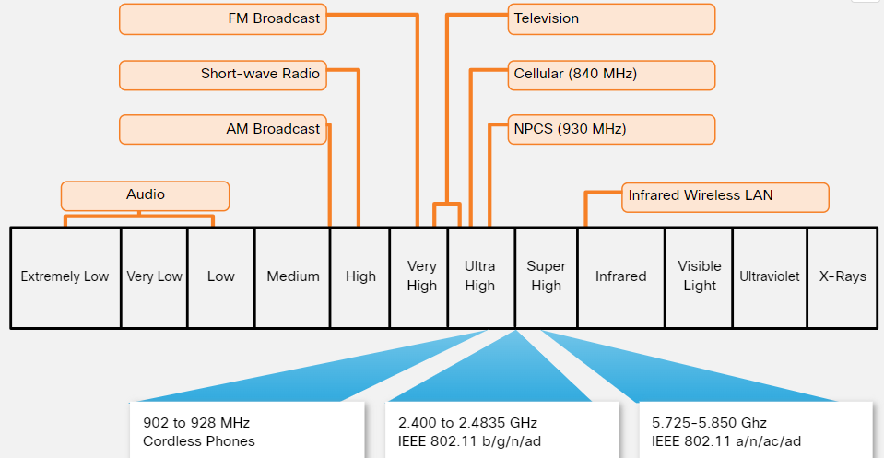
433-434MHz (ISM)

ISM
ISM
902-928MHz (ISM band USA)
863-870MHz (ISM Europe)
20Hz-20kHz
530-1600 kHz
(4G) 700-800 MHz

Figure 2 : Bande de fréquence de quelques applications

Bandes de fréquences et canaux
La bande de fréquence WIFI 2.4Ghz est découpée en bande de 5MHz et va du canal 1 au canal 13 (2,412GHz à 2,472GHz). Attention, le signal Wifi utilise 22 MHz de la bande. Ce qui veut dire qu’en général on ne peut utiliser que 3 canaux (le 1 , le 6 et le 11). Le wifi 5GHz offre 23 canaux de 20MHz et n’est pas perturbé par le bluetooth et autres objets connectés en 2.4Ghz (bande ISM). Il possède cependant un inconvénient : sa portée est moins grande que le 2.4GHz (plus la fréquence augmente et plus la portée diminue).
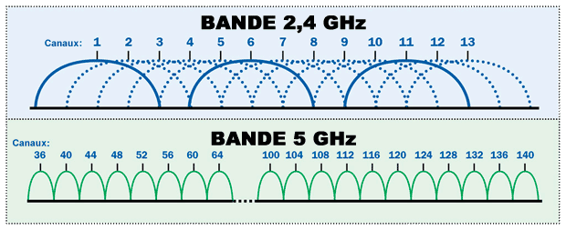
20MHz
20MHz

Figure 3 : bandes de fréquences utilisées pour le Wifi 2.4GHz et 5GHz

Notion de dBm : Le signal reçu par une antenne est défini en mW de puissance reçu. Ainsi un signal de 1mW aura une puissance de 0dBm et -30dBm à 1uW. Donc -50dBm correspond à 0,01uW. En dessous de -90dBm le signal reçu est impossible à amplifier et donc à retrouver.
$P_{\left(mW\right)}={10}^{P_{(dBm)}/10}mW$ ou $P_{(dBm)}=10*log⁡(P_{\left(mW\right)})$

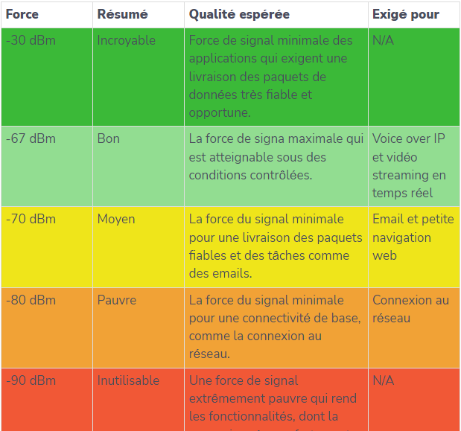
Lorsque on veut connecter des devices sur des réseaux wifi il est important de connaitre la puissance de réception de ces réseaux notée RSSI (Received Signal Strength Indicator).

Un peu de vocabulaire
Un point d’accés (AP ou Access Point) possède une connexion Ethernet pour se connecter à internet et possède un nom ou ESSID composé de 32 caractères au maximum. Les équipements terminaux (PC, imprimantes, tablettes,…) se nomment stations. La vitesse de transfert entre un point d’accés et une station dépend de la distance et donc de la puissance du signal reçu. Un PC éloigné de la Box aura une vitesse de communication plus faible qu’un PC plus proche. Un Hot spot est constitué de plusieurs points d’accés qui communiquent ensemble (ils ont le même ESSID). Ils sont en général ouvert (pas de clés de connexion) avec une connexion via login et mot de passe (serveur RADIUS).

Exemple de réseau (Wifi Analyser)
Pour analyser sa connexion Wifi, il existe des outils (Wifi Analyser par exemple sur PC, Mac ou Android).
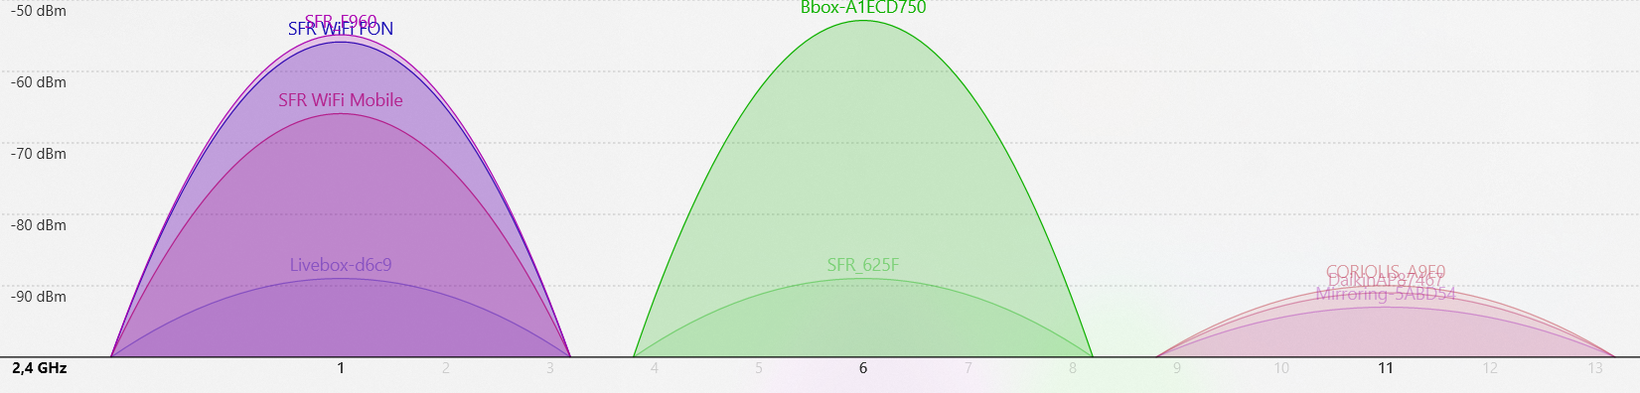
Figure 4 : Visualisation des bandes de fréquences Wifi utilisées en 2.4Ghz avec Wifi Analyser
L’exemple de la figure 4 avec Wifi Analyser montre que seuls les canaux 1,6 et 11 sont utilisés par différents point d’accés.
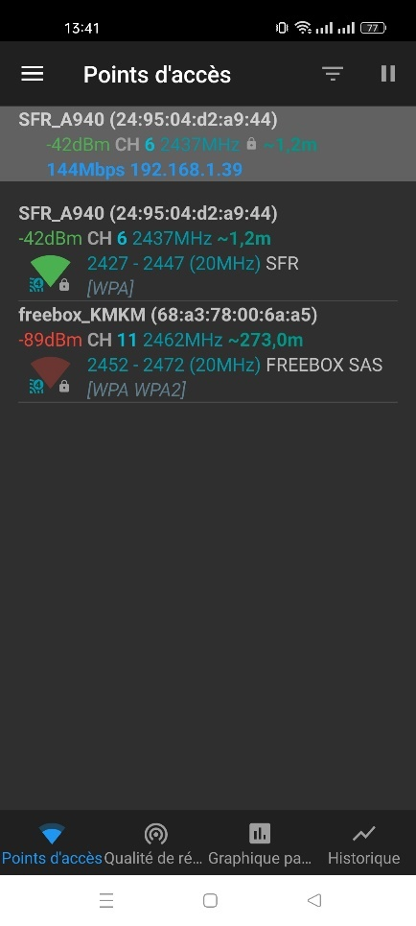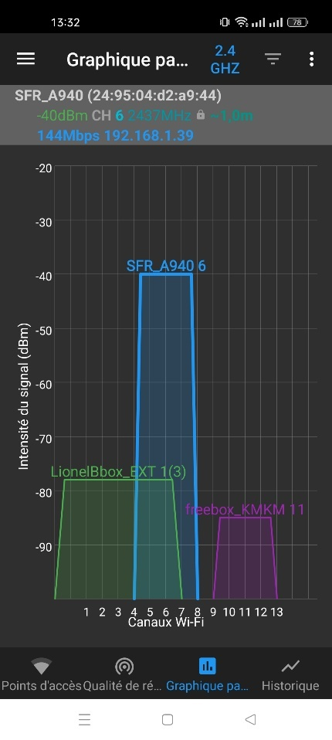
Utilisation de Wifi Analyser Android (scan du réseau Wifi )
Sur le PC on trouve aussi les outils intégrés à Windows 10 ou 11 et on retrouve : le nom du réseau, le canal, le protocole, le type de sécurité, la puissance reçue et le débit théorique ( figure 5).
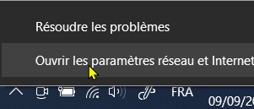
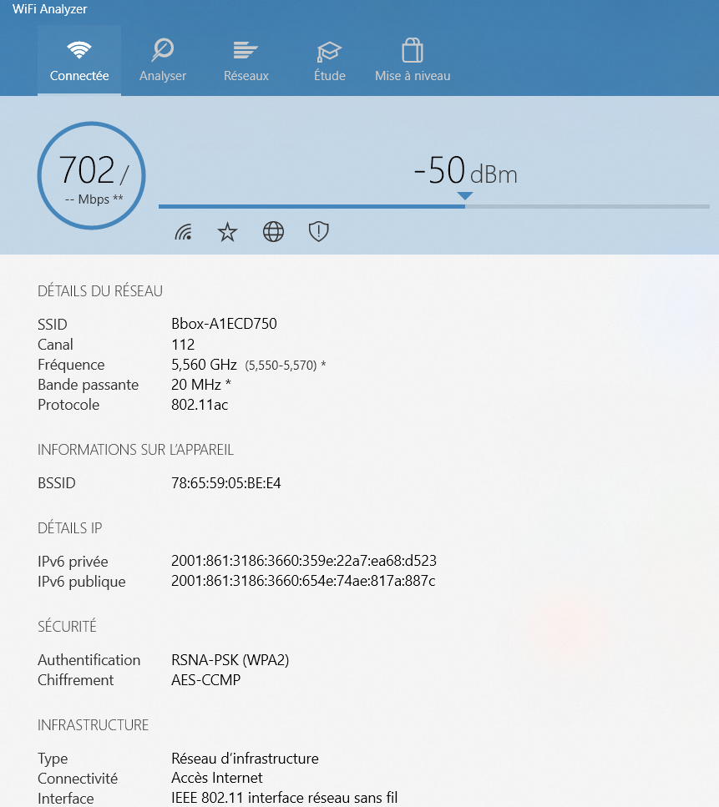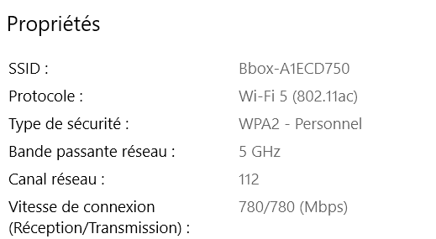
Wifi Analyser
Figure 5 : comprendre les paramètres wifi de son PC pour un réseau wifi 5GHz

Sécurité des réseaux Wifi
Il existe 2 types de sécurité dédié au Wifi : sécurité de type personnel ou de type entreprise. Le type personnel est le plus simple puisqu’il nécessite seulement une box internet et un mot de passe. Le type entreprise nécessite un serveur RADIUS sur lequel se trouvent identifiant et mots de passe (comme pour les hot spots).
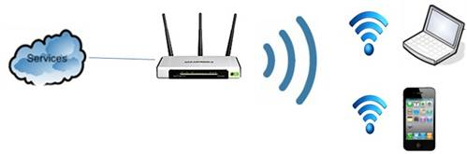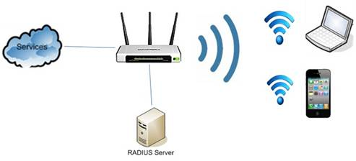
Connexion de type personnel Connexion de type entreprise.

Pour le type personnel il existe plusieurs types de sécurité :
- Ouvert (Très risqué) : Les réseaux WiFi ouverts, n’ont pas de mot-de-passe de connexion. Qui que ce soit qui passe à portée de votre réseau WiFi peut s’y connecter et l’utiliser (notament pour des activitées illégales qui auront l’air de provenir de chez vous).
- WEP (Risqué) : L’ancienne norme de sécurité WEP est très vulnérable et je vous déconseille fortement de l’utiliser.
- WPA-PSK (TKIP) : C’est le protocole original de WPA1. Il a été remplacé par le WPA2 plus sûr et plus rapide.
- WPA-PSK (AES) : Utilise le protocole de chiffrage d’origine WPA, mais remplace le chiffrage TKIP par le AES plus récent. Cette solution est souvent proposée en solution miracle, mais les appareils qui supportent le AES, supportent aussi vouvent le WPA2 et les appareils nécessitant le WPA ne prennent presque jamais en charge le AES. Cette option est donc très rarement utilisée.
- WPA2-PSK (TKIP) : C’est le standrad WPA2 moderne avec un chiffrage TKIP plus ancien. Ce n’est pas le protocole le plus sûr et je vous conseille de l’éviter, en fait, il n’est utile que si vous avez des appareils WPA-PSK qui ne peuvent pas se connecter avec le chiffrage AES.
- WPA2-PSK (AES) : C’est l’option la plus sûre aujourd’hui. Il utilise le WPA2 et la dernière norme de chiffrage : le AES. C’est l’option que je vous recommande. Sur certains appareils, vous ne verrez que l’option «WPA2» ou «WPA2-PSK», ces options utilisent en général le chiffrage AES par défaut.
- WPA WPA2-PSK (TKIP/AES) : Certains appareils permettent de proposer cette option en mixte. Cela active à la fois les protocoles WPA et WPA2 avec TKIP et AES en fonction de la compatibilité des appareils. Cela permet de connecter vos appareils plus anciens au réseau sécurisé, mais cela crée aussi une porte d’entrée pour les hackers qui connaissent cette astuce (ils s’introduisent avec un appareil en WPA-TKIP pour contourner la sécurité WPA2-AES.
Dans le cas des Hotspot constitués de plusieurs points d’accés (aéroports, unisversité, hotels,…), chaque point d’accès possède un client radius qui redirige la requête de demande d’accès vers le serveur RADIUS. Ce serveur radius traite ou redirige la demande d’authentification utilisateur vers un annuaire où sont déclaré les utilisateurs valides (annuaire LDAP en général).
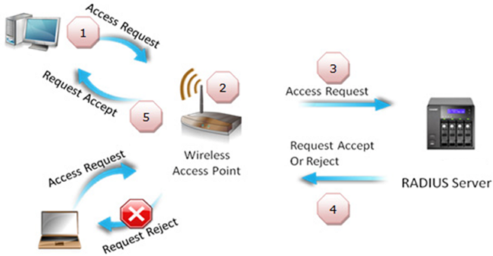
RADIUS Client

Questions
- Une borne wifi se nomme :
- Une station
- Un point d’accés
- Un équipement terminal dans un réseau LAN WIFI se nomme :
- Une station
- Un point d’accés
- Les fréquences 13.56MHz, 433MHz, 868MHz et 2.4Ghz
- Sont des fréquences libres pour tout type d’applications IOT, medical, grand public et industriel
- Sont utilisées par des réseaux militaires
- La bande du 2.4GHz est utilisée (plusieurs réponses possibles)
- Par le Wifi
- Par le bluetooth
- La bande du 2.4GHz possède
- 13 canaux de 5MHz et donc 13 bandes de fréquence pour le Wifi
- 13 canaux de 5MHz mais seulement 3 bandes disponibles pour le Wifi
- Une box placée sur le canal 1 sera (plusieurs réponses possibles)
- Perturbée par une autre box placée sur le canal1
- Perturbée par une autre box placée sur le canal6
- Perturbée par une autre box placée sur la canal2
- Un PC1 est placée à 5m de la box wifi et affiche -40dBm, le PC2 affiche -60dBm (cocher 2 réponses)
- Le PC2 est plus éloigné de la box que le PC1
- Le PC2 est plus proche de la box que le PC1
- La puissance reçue du PC1 est de 0,1uW
- La puissance reçue du PC1 est de 1uW
- Le PC1 est placé à 3m et le PC2 est placé à 10m de la box
- Le débit du PC1 sera supérieur au débit du PC2
- Le débit du PC2 sera supérieur au débit du PC1
- Les 2 PCs auront le même débit

Les adresses MAC

Trouver son adresse MAC
Chaque port de communication ou interface de communication possède une adresse physique ou adresse MAC codée sur 6 octets, affichée sous forme hexadécimale. Cette adresse est découpée en 2 parties : les 3 premiers octets sont le code constructeur et les 3 derniers octets le code de la carte réseau du constructeur.
Voyons quel est le constructeur de la carte réseau Ethernet du PC sur le site https://www.frameip.com/ethernet-oui-ieee/
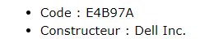
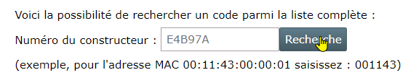
Pour le wifi l’adresse MAC est 3C6AA7419DDF et donc le code constructeur est 3C6AA7, ce qui nous donne : 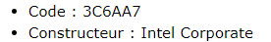
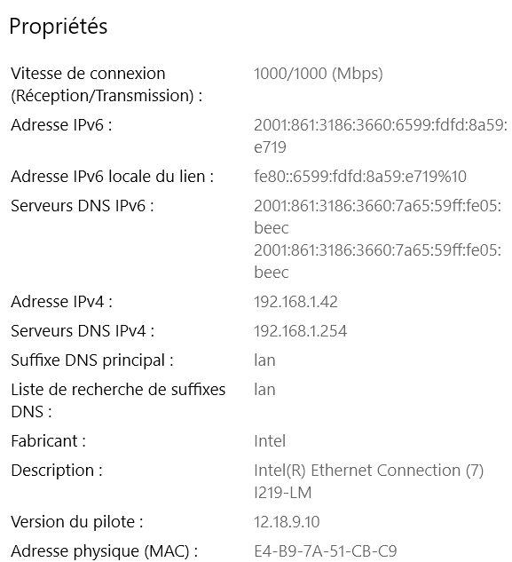
Nous avons donc 2 cartes réseaux sur le PC : une carte Ethernet de la marque DELL et une carte Wifi (surement sur la carte mère du PC) de la marque Intel.
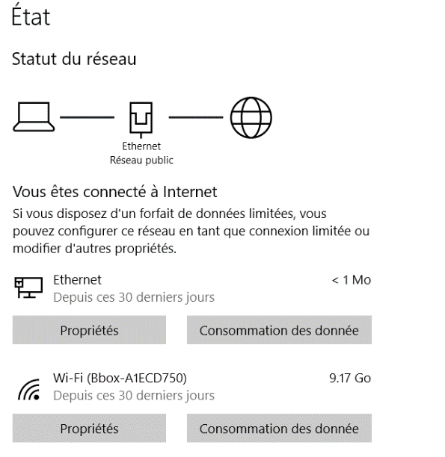

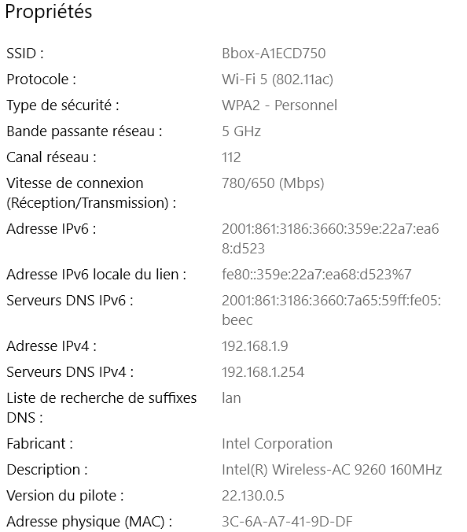

Figure 6 : Exemple d’un PC portable avec 2 cartes réseau (Ethernet et Wifi)

Les adresses IP et masques de sous-réseaux

A quoi sert l’adresse IP d’une machine ?
Reprenons notre schéma logique intégrant les routeurs du réseau internet. Le PC du LAN maison veut envoyer un message (une trame) au serveur web de https://unice.fr par exemple. Ce serveur web se trouve à l’intérieur du LAN Unice. Nous savons maintenant que chaque interface de communication Ethernet ,Wifi ou cellulaire (smartphone) possède une adresse MAC.
Cette adresse MAC est-elle suffisante pour connecter toutes les machines connectées à Internet dans le monde ? la réponse pourrait être OUI mais…
Pourquoi OUI ? parce qu’avec 6 octets, on peut coder 281 trillons (milliers de milliards) d’adresses MACs uniques ce qui serait suffisant pour différencier chaque port ethernet dans le monde.
Mais en fait NON, pourquoi ? prenons un exemple très simple pour l’expliquer. Vous êtes tranquillement installé sur votre canapé chez vous, votre téléphone ou votre PC connectés à la box internet. Supposons qu’il n’existe pas d’adresses IP mais seulement des adresses MAC physique associées à chaque carte réseau disponible pour le routage mondial des trames. Vous décidez d’effectuer une recherche internet sur google. Pour que la trame de requête puisse atteindre le serveur google puis revenir vers votre carte réseau Wifi, votre PC devra intégrer dans la trame les adresses MAC source et destination. Terminé les vacances, vous prenez votre PC pour vous connecter dans votre entreprise. Votre adresse MAC n’a pas changé et par contre votre PC n’est pas situé au même endroit. Mais alors cela rend le routage mondial extrêmement difficile puisqu’une machine avec une adresse MAC peut se déplacer, comment les routeurs peuvent transmettre toutes ces trames et les recevoir sur un réseau mondial avec une mise à jour de la position de chaque port ethernet ? L’opération serait trop complexe. Il faut donc trouver une solution qui simplifie le transfert des trames d’un point A vers un point B mondial. Comment ?
Pour que les routeurs du réseau mondial soient capables de retrouver le chemin du retour, il faut au minimum qu’il connaisse la localisation de l’endroit d’où part la requête. Et c’est la que l’adresse IP intervient.
Comme on peut le voir sur la figure 7, seuls les routeurs de chaque LAN possèdent une adresse IP visible. Et cette adresse est fixe. On aura donc pour les 3 LANs une seule adresse visible notées @IP1, @IP2 et @IP3.
Le routage des trames devient alors beaucoup plus simple : Si votre PC portable se trouve dans le LAN MAISON son adresse IP publique sera @IP1 (l’adresse IP publique de la box INTERNET), si maintenant vous allez dans le LAN ENTREPRISE, son adresse publique sera @IP3 (l’adresse IP publique du routeur CISCO de l’entreprise de la figure 7).
Les routeurs mondiaux ne connaissent pas les adresses MAC des machines qui font les requêtes, en revanche ils sont capables d’acheminer les trames d’un routeur A (ici @IP1 du LAN MAISON) vers un routeur B grace aux adresses IP publiques de ces routeurs.
Est-ce que l’adresse de mon téléphone 4G ou 5G est publique ou privée ?
L’adresse (sur la figure @IP4) de votre téléphone est privée et est fournie par le fournisseur d’accés (Orange, Free, BouyguesTelecom). Vous pouvez trouver votre adresse IP privée via des applications comme IP tools ou bien dans paramètres (recherche IP adress) pour connaitre l’adresse IP de votre téléphone.
Figure 7 : les adresses IP publiques des réseaux LAN sont nécessaires pour le routage des trames sur INTERNET
En conclusion, l’adresse IP permet d’associer à un routeur une localisation ce qui permet le routage des paquets d’un point A vers un point B sur le réseau mondial, puisque les localisations sont connues. Le routeur de chaque LAN aura donc pour tache de faire la passerelle entre les machines du LAN et le WAN.

Adresses IP publiques ou adresses privées principe du NAT ?
Une adresse IP est codée sur 32 bits et découpée en 4 octets :
Quelques exemples : 134.59.29.33, 10.23.10.12, 8.8.8.8, 192.168.0.100
Sans entrer dans les détails, il existe 3 classes de réseaux :
- Classe A (0.0.0.0 à 127.0.0.0) ,
- Classe B (128.0.0.0 à 191.255.0.0)
- Classe C (192.0.0.0 à 223.255.255.0) .
Reprenons le schéma de la figure 5. Le PC portable, l’imprimante et le téléphone portable en Wifi sont connectées à la box internet dans le LAN MAISON. L’adresse IP publique de ces 3 équipements est @IP1. Les 3 PC du LAN entreprise sont connectés au routeur cisco de l’entreprise et ont l’adresse publique @IP3.
Mais alors quelles sont les adresse IPs de ces équipements au sein du réseau LAN ? Ils ne peuvent pas avoir la même adresse IP au sein du LAN.
C’est la passerelle routeur (la box internet dans le LAN MAISON) qui va fournir les adresses IP privées à chacun des équipements et donc permettre une communication entre équipements au sein du LAN (entre le PC portable et l’imprimante par exemple). Par contre lorsque l’un des équipements voudra aller sur INTERNET, son adresse IP privée sera translatée en adresse IP publique par le routeur (@IP1 pour la box).
Pour chacune de ces 3 classes il existe des adresses privées ou non routables sur internet. Ce sont ces adresses qui seront utilisées dans les LAN.
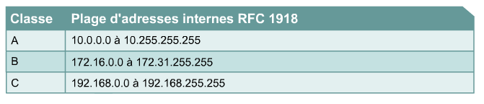
Figure 8 : adresses privées pour les 3 classes de réseau
Les adresses privées (non routables) à Internet nécessitent la conversion des adresses privées en adresses publiques (routables). Ce processus de conversion est appelé «NAT» (Network Address Translation). L'équipement chargé d'exécuter le système NAT est généralement une passerelle routeur.
Figure 9 : adresses privées dans le LAN et adresses publiques (le NAT)
Le principe du NAT (Network Address Translation) est la plupart du temps utilisé dans les LAN sans que cela soit forcément connu des utilisateurs. Le NAT est l’opération faite par le routeur (passerelle) qui consiste à modifier l’adresse IP source de la trame envoyée par un PC se trouvant sur le LAN et de la transposer en adresse publique (adresse publique de la passerelle routeur). Dans l’exemple de la figure 9, la machine 192.168.1.2 doit envoyer une trame sur Internet (WAN) à la machine 74.125.39.106 (un des serveurs web de www.google.fr ) la trame est donc envoyée à la passerelle 192.168.1.1 qui va alors modifier dans la trame l’adresse IP source du PC et la transposer en adresse publique source 134.59.9.2 (adresse du routeur). Lorsque le routeur du LAN (adresse internet en 134.59.9.2) recevra la trame réponse du datacenter 74.125.39.106, celui-ci s’occupera d’envoyer cette trame de réponse à l’adresse 192.168.1.2.
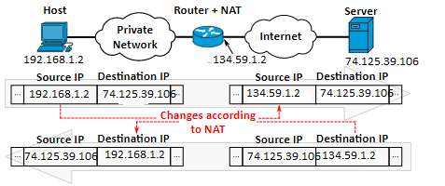
Figure 10 : principe de la translation d’adresse (adresses IP privées et adresses IP publiques)

Retour sur les trames échangées entre un client et un serveur (ici le serveur web google.fr) :
Les trames échangées sur Internet (et Ethernet) intègrent en début de trame les adresse IP source et destination (on parle de header de la couche 3, on verra cela plus tard) permettant aux différents routeurs mondiaux de router les trames vers l’adresse IP de destination ( dans notre exemple l’adresse IP de google.fr) et une fois la réponse du serveur générée de renvoyer cette trame en échangeant les adresses IP source et destination permettant aux routeurs de renvoyer la trame vers le client ayant effectuée la demande.
Comment connaitre son adresse IP publique ?
Plusieurs sites existent par exemple https://whatismyipaddress.com/fr/mon-ip
Dans l’exemple de la figure 9, si l’on effectue une requête vers un serveur myipadress.com à partir des machines du LAN (soit le PC 192.168.1.2 ou le PC portable 192.168.1.3) l’adresse renvoyée sera 134.59.9.2 qui est l’adresse de la passerelle du LAN. Toutes les machines du LAN auront donc la même adresse vue d’Internet.
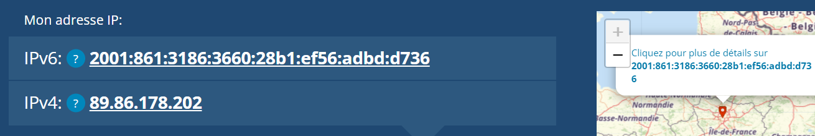
134.59.29.2
Depuis maintenant de nombreuses années, l’internet mondial subit une transformation vers l’internet IPV6 qui permet d’augmenter énormément le nombre d’adresse IP disponibles sur INTERNET. Pour des raisons de compatibilité, les routeurs ont souvent 2 adresses IP (V4 et V6), ce que l’on peut voir sur la figure.

Exercices
- Combien d’interfaces réseau a votre PC ?
- Donner la ou les adresses MAC.
- Quel est le constructeur d’une des adresses MAC ?
- Quelle est l’adresse IP de votre machine fournie par le routeur ?
- Quelle est l’adresse IP publique de votre machine (https://whatismyipaddress.com/fr/mon-ip)
- Cette adresse est publique ou privée ? Expliquer.
- En général les box internet fournissent des adresses au sein du LAN de type 192.168.x.y, ces adresses sont-elles publiques ou privées. Expliquer.

Adresse IP loopback
Les adresses loopback ou adresses de rebouclage (127.0.0.0/8 ou 127.0.0.1 jusqu’à 127.255.255.254) permettent de s’envoyer les trames. On n’utilise en général qu’une adresse sur les 16 Millions disponibles et c’est la 127.0.0.1, on peut d’ailleurs se demander pourquoi avoir choisi 2²⁴ adresses IP pour reboucler les trames vers nous-même.
Mais à quoi sert une adresse IP qui permet de s’envoyer des trames ? Principalement à l’utilisation et au test de serveur web que l’on veut tester en local. Dans l’exemple ci-dessous on a lancé un serveur nodejs sur le PC de développement et on teste le résultat de ce serveur sur ce même PC de développement (on aurait pu utiliser un serveur APACHE avec du PHP intégré que l’on aurait installer sur son PC, wamp ou xamp).

Figure 11 : exemple d’un serveur web nodejs lancé sur le PC et test de ce serveur Web en local

Les masques de sous-réseau
Un LAN est défini par une plage d’adresse, c’est-à-dire qu’il est défini par une adresse de début par exemple 192.168.1.1 et une adresse de fin, par exemple 192.168.1.254. Ce qui permet de définir le nombre d’équipements que l’on va pouvoir connecter sur un LAN c’est son adresse réseau. Prenons l’exemple d’une adresse réseau en 192.168.1.0, son adresse réseau correspond aux valeurs qui ont été mises à 0 (donc le dernier octet). Ainsi les adresses des machines pourront aller de 192.168.1.1 (on ne peut pas compter l’adresse 0 qui est l’adresse du réseau) à l’adresse 192.168.1.254 (on ne peut pas avoir une machine en 192.168.1.255 car c’est une adresse de broadcast, c’est-à-dire que c’est une adresse particulière dans le LAN pour envoyer un message à toutes les machines du LAN). On aura donc 254 adresses IP disponibles.
On notera l’adresse de la machine en 192.168.1.1/24. Le 24 veut dire que l’adresse réseau a une taille de 24 bits. Ce type de notation s’appelle notation CIDR, elle est très utilisée.
Exercice : en utilisant la figure ci-dessous, donner l’adresse réseau et le nombre d’adresses disponibles pour un réseau en 172.16.254.1/16 puis pour le réseau 172.16.254.1/8

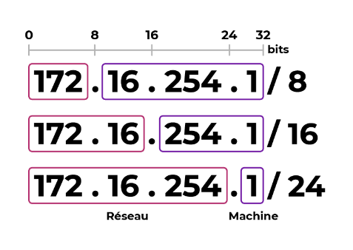
Il existe une autre façon de définir un réseau : en utilisant le masque de sous-réseau. Le masque de sous-réseau permet de calculer l’adresse du réseau à partir de l’adresse de n’importe quel équipement présent sur le réseau et du masque de sous réseau grace à un ET LOGIQUE.
Dans l’exemple précédent le réseau 192.168.1.0 possède le masque 255.255.255.0. En effet si l’on fait un ET logique entre n’importe quelle machine du réseau par exemple 192.168.1.1 (adresse d’une machine) & 255.255.255.0 on obtient l’adresse du réseau : 192.168.1.0. Ainsi toutes les adresse des équipements du réseau après l’opération avec le masque de sous réseau auront comme adresse réseau 192.168.1.0.
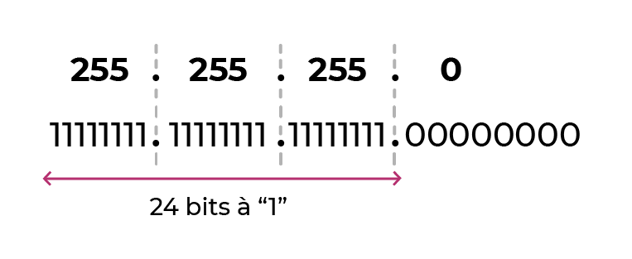
On rappelle que le résultat d’un ET logique entre 255 et un octet est cet octet : 255 ET X = X
ET LOGIQUE
Résultat
Valeur décimale | 128 | 64 | 32 | 16 | 8 | 4 | 2 | 1
192 | 1 | 1 | 0 | 0 | 0 | 0 | 0 | 0
255 | 1 | 1 | 1 | 1 | 1 | 1 | 1 | 1
192 | 1 | 1 | 0 | 0 | 0 | 0 | 0 | 0

On rappelle que le résultat d’un ET logique entre 0 et un octet est égal à 0 : 0 ET X = 0
Résultat
ET LOGIQUE
Valeur décimale | 128 | 64 | 32 | 16 | 8 | 4 | 2 | 1
3 | 1 | 1 | 0 | 0 | 0 | 0 | 1 | 1
0 | 0 | 0 | 0 | 0 | 0 | 0 | 0 | 0
0 | 1 | 1 | 0 | 0 | 0 | 0 | 0 | 0
Exercice : Quel est le résultat d’un ET logiques entre les valeurs 172.16.254.10 et 255.255.255.0. En déduire l’adresse réseau et la notation CIDR du réseau. Même question pour 172.16.254.100 et 255.255.255.0.

Exercices
- Dire si les adresses ci-dessous sont des adresses publiques ou privées :
- 192.168.10.1
- 10.23.10.3
- 172.16.200.2
- 8.8.8.8
- 208.100.23.10
- On prend une box internet qui a pour adresse IP LAN 192.168.1.1 et pour adresse IP WAN 134.59.23.10. Le masque du sous réseau du LAN est 255.255.255.0.
- Calculer le nombre d’adresses disponibles en comptant l’adresse du PC et du routeur.
- Donner l’adresse du réseau en notation CIDR
- Quelle sera l’adresse IP du PC portable vue d’internet ?

Les serveurs DHCP et DNS

Le serveur DHCP :
Le serveur DHCP est en général intégré sur le routeur pour les LAN de petites tailles. On le retrouve sur la box internet à la maison. Il sert à donner une adresse IP à tous les équipements qui se connectent sur le LAN. Ainsi, si un PC se connecte sur la box (en filaire ou en Wifi) le serveur DHCP va attribuer une adresse IP au moment de la connexion au réseau du PC.
Figure 12 : schéma de principe d’une box internet (passerelle) et de son serveur DHCP

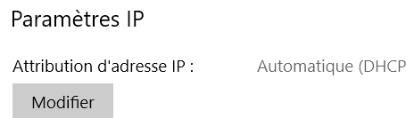
Par défaut les machines sont configurées peut obtenir une adresse IP via un serveur DHCP (Dynamic Host Control Protocol), c’est en général le routeur qui fait office de serveur DHCP et qui donnera une adresse IP à la machine qui se connecte sur le réseau LAN.
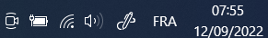
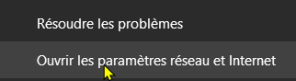
Attention cependant, si le serveur DHCP ne répond pas à temps, la machine sous Windows va s’attribuer une adresse IP. Cette adresse se nomme APIPA pour "Automatic Private Internet Protocol Addressing" soit "Adressage automatique du protocole IP". L'APIPA se trouvera dans le réseau 169.254.0.0/16 (de 169.254.0.1 à 169.254.255.254). C'est un réseau privé qui n'est routable ni sur Internet ni ailleurs. Lorsque votre poste dispose d'une IP en APIPA, il ne pourra communiquer qu'avec d'autres cartes réseaux configurées en APIPA. C’est-à-dire avec aucune machine.
Conclusion : si votre machine à l’adresse IP 169.254.0.1, c’est que vous avez un problème réseau (ou plutôt un problème d’attribution d’adresse IP via le serveur DHCP).

Le serveur DNS
Le serveur DNS (Domain Name System, ou Système de noms de domaine en français) est un service dont la principale fonction est de traduire un nom de domaine en adresse IP. Pour simplifier, le serveur DNS agit comme un annuaire que consulte un ordinateur au moment d'accéder à un autre ordinateur sur Internet ou sur un LAN. Ce serveur comme le serveur DNS est présent sur la box internet et sur les routeurs de LAN de petites tailles. Il va permettre d’associer une adresse IP à un nom de domaine. Ainsi à la demande https://google.fr faite par un PC, une demande au serveur DNS sur le LAN va permettre au PC de récupérer l’adresse IP de google.fr (ici 64.233.120.10), puisque rappelons-le pour fabriquer une trame le PC a besoin de l’adresse IP du LAN distant et non du nom de ce LAN.
64.233.120.10
Figure 13 :principe de fonctionnement d’un serveur DNS sur une box internet

Mais que se passe-t-il ensuite ? Le DNS du routeur ne connait pas toutes les correspondances entre adresses IP et non de domaines. Il y en a beaucoup trop dans le monde et en plus ces noms peuvent changer d’hébergeurs. La technique consiste donc à hiérarchiser l’information. Dans le monde il y a 13 serveurs DNS racines qui centralisent les serveurs géographiques (.fr,.en,.eu,…) et autres(.gouv, .com,…). Puis pour chaque type de serveur on retrouve des serveurs de nom par zones géographiques (7 serveurs pour l’extension .fr pr exemple) qui eux répertorient toutes les adresses en .fr (par exemple univ-cotedazur.fr, decathlon.fr,ionos.fr,…) puis viennent ensuite les serveurs DNS de l’université capables de renseigner les sites de l’université par exemple à https://iut.univ-cotedazur.fr/ ou à https://polytech.univ-cotedazur.fr/ qui sont référencés sur le site des serveurs DNS de univ-cotedazur.fr.
Figure 14 : échanges en serveurs DNS

Dans l’exemple de la figure 14, un PC du LAN1 tape l’URL lpaii.unice.fr sur son navigateur : une demande au serveur DNS (qui est sur le routeur). Voyons ce qu’il se passe ensuite :
- Après réception de la demande DNS du PC par le routeur, celui-ci va faire une demande auprès d’un des 13 DNS primaires pour connaitre l’adresse IP du DNS en .fr
- Après avoir reçu la réponse, le routeur va alors faire une demande aux serveurs DNS en .fr pour connaitre l’adresse du DNS de unice.fr
- Après avoir reçu la réponse, le routeur va alors faire une demande aux serveurs DNS de unice.fr géré par la DSI de l’université de Nice.
- La réponse des serveurs DNS de l’université renvoie l’adresse IP du host lpaii.unice.fr et une trame de réponse DNS du routeur est alors renvoyée au PC qui avait fait la demande.

Remarque : l’adresse IP 127.0.0.1 loopback possède un nom connu du PC et qui se nomme localhost. Ainsi dans l’exemple de la figure 9, on peut accéder au serveur web local via le nom localhost.
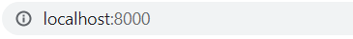

Exercices
Deux LAN notés LAN1 et LAN2 sont reliés via la fibre au routeur Orange de Saint Laurent. On suppose que les LAN1 et LAN2 sont 2 réseaux intégrant chacun une box internet fibre Orange. Ce premier routeur Orange de Saint Laurent est connecté au Routeur Orange de Nice qui est lui-même connecté à Internet. Répondre aux questions

- Comment les adresses des 2 PCs se trouvant sur le LAN1 et LAN2 ont été attribuées ?
- Ces adresses IP sont identiques. Est-ce un problème ?
- Le routeur du LAN1 possède 2 adresses IP, expliquer (utiliser port Ethernet, port Internet, passerelle entre LAN et WAN, adresses IP locales, adresses IP publique).
- Quelle est l’adresse vue par le routeur d’Orange du PC connecté au LAN1 ?
- Le masque de sous réseau est 255.255.255.0 donner l’adresse du réseau en notation CIDR
- Que veut dire NAT
- Le PC du lan1 veut faire une recherche sur google.fr ? Quel serveur va être appelé ?
- Une fois la trame envoyée vers le routeur du LAN, expliquer ce qui va se passer.

Compléments masques de sous-réseau
Dans l’adresse IPv4 initiale, il existe deux niveaux hiérarchiques : un réseau et un hôte (ou équipement). Or, lorsque les réseaux s’étendent et comptent des centaines, voire des milliers d’hôtes, la hiérarchie à deux niveaux devient insuffisante.
Le fait de sous-diviser un réseau permet d’ajouter un niveau hiérarchique pour obtenir trois niveaux qui sont un réseau, un sous-réseau et un hôte. Le fait d’ajouter un niveau hiérarchique permet de créer des sous-groupes supplémentaires dans un réseau IP, qui facilitent l’acheminement rapide des paquets et le filtrage efficace en réduisant le trafic « local ». Voyons quelques exemples pour un masque de sous-réseau de 255.255.255.0 et voyons si l’on peut encore découper ce réseau en sous réseau.

Longueur du préfixe | Masque de sous-réseau | MSR binaire | Nombre de sous-réseaux | Nombre d’hôtes
/25 | 255.255.255.128 | 11111111.1111111.1111111.10000000 | 2 | 126
/26 | 255.255.255.192 | 11111111.1111111.1111111.11000000 | 4 | 62
/27 | 255.255.255.224 | 11111111.1111111.1111111.11100000 | 8 | 30
/28 | 255.255.255.240 | 11111111.1111111.1111111.11110000 | 16 | 14
/29 | 255.255.255.248 | 11111111.1111111.1111111.11111000 | 32 | 6
/30 | 255.255.255.252 | 11111111.1111111.1111111.11111100 | 64 | 2
- Longueur de préfixe en /25 : l’emprunt de 1 bit au 4^{ième} octet crée 2 sous-réseaux qui prennent en charge 126 hôtes chacun.
- Longueur de préfixe en /26 : l’emprunt de 2 bits au 4^{ième} octet crée 4 sous-réseaux qui prennent en charge 62 hôtes chacun.
Exemple de subnetting du réseau 192.168.1.0/24 :
- Sans segmentation, ce réseau prend en charge une seule interface LAN offrant 254 adresses IPv4 d’hôte. Si 3 réseaux locaux supplémentaires sont nécessaires, le réseau doit être segmenté en sous-réseaux.
- Si 2 bits sont empruntés aux bits de la partie hôte, la partie réseau passe à 26 bits (ou /26).
- Voici un schéma expliquant le nouveau découpage de l’adresse IP en zones de réseau, sous-réseau et hôtes :
1 | 1 | 0 | 0 | 0 | 0 | 0 | 0 | 1 | 0 | 1 | 0 | 1 | 0 | 0 | 0 | 0 | 0 | 0 | 0 | 0 | 0 | 0 | 1 | x | x | 0 | 0 | 0 | 0 | 0 | 0

192
168
1
0
Réseau
Hôtes
Sous
Réseau
- Cela permet de créer 4 sous-réseaux en fonction de la valeur des bits empruntés à la partie hôte (xx):
- Valeur des bits empruntés est xx = 00 : 1er sous réseau 192.168.1.0/26
- Valeur des bits empruntés est xx = 01 : 2ème sous réseau 192.168.1.64/26
- Valeur des bits empruntés est xx = 10 : 3ème sous réseau 192.168.1.128/26
- Valeur des bits empruntés est xx = 11 : 4ème sous réseau 192.168.1.192/26
- Les 4 sous-réseaux utilisent le même masque de sous-réseau 255.255.255.192
- On peut ainsi compléter le tableau de schéma d’adressage IP suivant pour ces sous-réseaux :
 | Adresse réseau | 192.168.1.0
1er sous réseau | Première adresse d’hôte | 192.168.1.1
 | Dernière adresse d’hôte | 192.168.1.62
 | Adresse de diffusion | 192.168.1.63
 | Adresse réseau | 192.168.1.64
2^{ième} sous réseau | Première adresse d’hôte | 192.168.1.65
 | Dernière adresse d’hôte | 192.168.1.126
 | Adresse de diffusion | 192.168.1.127
 | Adresse réseau | 192.168.1.128
3^{ième} sous réseau | Première adresse d’hôte | 192.168.1.129
 | Dernière adresse d’hôte | 192.168.1.190
 | Adresse de diffusion | 192.168.1.191
 | Adresse réseau | 192.168.1.192
4ème sous réseau | Première adresse d’hôte | .
 | Dernière adresse d’hôte | .
 | Adresse de diffusion | 192.168.1.255

Exercices :

Exercice 1 : réseau local entreprise
- Donner l’adresse réseau en notation CIDR
- Combien de machines peut-on placer sur le réseau en plus de la configuration ci-dessus ?
- Quelle est l’adresse publique de PC1 ?
- Donner la première adresse disponible et la dernière adresse disponible sur le réseau.

Exercice 2 : étude connexion PC
Un PC possède 2 interfaces (Wifi et ethernet). On lance dans la fenêtre de commande ipconfig /all et on obtient les informations ci-dessous :
Suffixe DNS propre à la connexion. . . : unice.fr
Description. . . . . . . . . . . . . . : Intel(R) Wireless-AC 9260 160MHz
Adresse physique . . . . . . . . . . . : 3C-6A-A7-41-9D-DF
DHCP activé. . . . . . . . . . . . . . : Oui
Configuration automatique activée. . . : Oui
Adresse IPv4. . . . . . . . . . . . . .: 10.20.100.195(préféré)
Masque de sous-réseau. . . . . . .255.255.224.0
Bail obtenu. . . . . . . . . . . . . . : vendredi 14 janvier 2022 13:44:21
Bail expirant. . . . . . . . . . . . . : vendredi 14 janvier 2022 19:46:41
Passerelle par défaut. . . . . . . . . : 10.20.127.253
Serveur DHCP . . . . . . . . . . . . . : 10.20.127.253
Serveurs DNS. . . . . . . . . . . . . : 134.59.1.7
134.59.100.1

Suffixe DNS propre à la connexion. . . : campus.unice.fr
Description. . . . . . . . . . . . . . : Intel(R) ethernet connexion
Adresse physique . . . . . . . . . . . : FA-8E-38-B0-99-DF
DHCP activé. . . . . . . . . . . . . . : Oui
Configuration automatique activée. . . : Oui
Adresse IPv4. . . . . . . . . . . . . .: 134.59.23.152(préféré)
Masque de sous-réseau. . . . . . .255.255.255.224
Bail obtenu. . . . . . . . . . . . . . : vendredi 14 janvier 2022 18:44:21
Bail expirant. . . . . . . . . . . . . : vendredi 14 janvier 2022 23:46:41
Passerelle par défaut. . . . . . . . . : 134.59.23.158
Serveur DHCP . . . . . . . . . . . . . : 134.59.23.129
Serveurs DNS. . . . . . . . . . . . . : 192.168.21.1
192.168.21.2

- Donner l’adresse MAC de la carte Wifi
- Donner l’adresse IP de la carte Wifi
- Comment cette adresse a été attribuée ?
- Quelle est l’adresse de la machine qui lui a attribuée cette adresse (toujours pour la carte Wifi) ?
- Quel est le role du DNS ? Pourquoi 2 adresses ?
- Donner l’adresse CIDR du réseau wifi
- Donner l’adresse CIDR du réseau ethernet
- Combien de machines peuvent être connectés sur ce réseau ethernet en plus du routeur et du PC déjà connecté ?
- Quelle est la première adresse disponible et la dernière adresse disponible sur le réseau ethernet ?
- Dire si Les adresses IP en wifi sont des adresses privées ou publiques
- Dire si les adresses IP en Ethernet sont des adresses privées ou publiques
- Quelle sera l’adresse IP publique de la machine via l’interface Ethernet.

Exercice 3 : étude connexion PC
Un PC est connecté sur un box internet. La commande ipconfig /all donne ces 2 informations :
Suffixe DNS propre à la connexion. . . :
Description. . . . . . . . . . . . . . : Intel(R) Wireless-AC 9260 160MHz
Adresse physique . . . . . . . . . . . : FA-8E-38-B0-99-DF
DHCP activé. . . . . . . . . . . . . . : Oui
Configuration automatique activée. . . : Oui
Adresse IPv4. . . . . . . . . . . . . .: 192.168.1.100(préféré)
Masque de sous-réseau. . . . . . .255.255.255.0
Bail obtenu. . . . . . . . . . . . . . : vendredi 14 janvier 2022 18:44:21
Bail expirant. . . . . . . . . . . . . : vendredi 14 janvier 2022 23:46:41
Passerelle par défaut. . . . . . . . . : 192.168.1
Serveur DHCP . . . . . . . . . . . . . : 192.168.1
Serveurs DNS. . . . . . . . . . . . . : 192.168.1

Suffixe DNS propre à la connexion. . . :
Description. . . . . . . . . . . . . . : Intel(R) ethernet connexion
Adresse physique . . . . . . . . . . . : FA-8E-38-B0-99-DF
DHCP activé. . . . . . . . . . . . . . : Oui
Adresse d’autoconfiguration IPv4 . . . : 169.254.29.9
Masque de sous-réseau. . . . . . . . . : 255.255.0.0
Passerelle par défaut. . . . . . . . . :

- A la différence avec l’exercice précédent, on aurait pu savoir qu’on était sur une box. Expliquer
- On a 3 adresses identiques pour la passerelle, le serveur DHCP et le serveur DNS. Expliquer les fonctions de ces 3 noms.
- Quelle est l’adresse IP du Wifi
- Quelle est son adresse réseau en format CIDR
- Quelle est l’adresse de la carte réseau ?
- Peut-on accéder à Internet via l’interface Wifi ?
- Peut-on accéder à internet via l’interface Ethernet ? Expliquer le problème.

Exercice 4 : étude téléphone portable
On va ici étudier 2 types de connexions sur un téléphone portable Android :
- Connexion réseau mobile
- Connexion Wifi
Sur un téléphone portable, par défaut c’est la connexion 4G qui est activée. Cette connexion 4G entre le téléphone et Internet se fait au travers d’un réseau local (LAN SFR) maillé intégrant des bornes relais reliées à un routeur SFR. Nous pouvons aussi nous connecter en Wifi à une box (ici Bbox) sur le LAN Maison. Par défaut, si l’on n’est pas à proximité du routeur Wifi de la maison le téléphone est dans le LAN SFR. Si le téléphone a son Wifi activé et est à proximité du routeur Bbox alors le téléphone bascule sur le réseau LAN Maison (on suppose qu’il s’est déjà connecté sur le LAN).
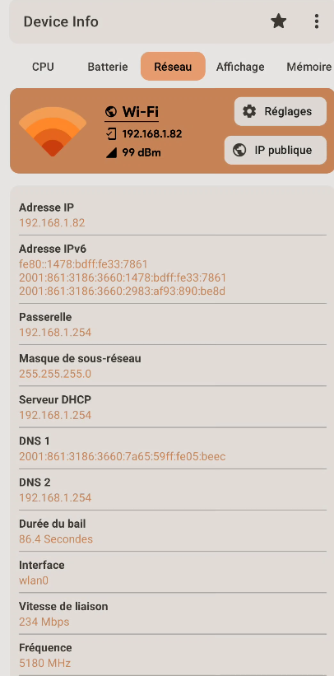
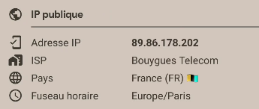
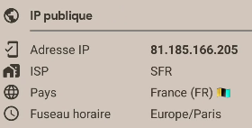
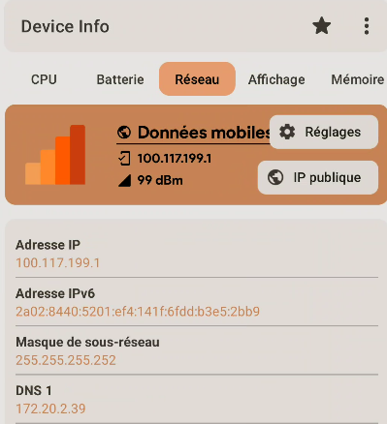
Informations venant de l’application Device Info (réseau mobile)
Informations venant de l’application Device Info (réseau Wifi)
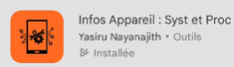
Play store (Device Info)

Répondre aux questions :
- Si c’est possible donner l’adresse IP1, IP2 et IP3
- Les adresses IP1 et IP3 sont différentes. Peut-on parler de NAT ?
- L’adresse IP1 est-elle de type privée ou publique ? cela vous parait-il cohérent ?
- Quel est le nom du serveur qui a fourni l’adresse IP1 ? (DHCP ou DNS)
- Combien de téléphones peuvent être placés sur ce LAN ? Expliquer
- Si c’est possible donner l’adresse IP4, IP5 et IP6
- Les adresses IP4 et IP6 sont différentes. Peut-on parler de NAT ?
- L’adresse IP4 est-elle de type privée ou publique ? cela vous parait-il cohérent ?
- Quel est le nom du serveur qui a fourni l’adresse IP1 ? (DHCP ou DNS)
- Combien de machines peuvent être placés sur ce LAN ? Expliquer
- Le réseau Wifi est en 2.4GHz et 5GHz

